Angehende Ingenieure schnuppern B&R-Luft
180 Schüler der HTBLA Braunau haben bei der Firma Bernecker + Rainer (B&R) im oberösterreichischen Eggelsberg zahlreiche technische Berufe kennengelernt. Bei einem zweitägigen Open House erfuhren die angehenden Ingenieure hautnah, wie ihre berufliche Zukunft aussehen könnte.
Den Beruf hautnah erleben
„Der Grundgedanke der Veranstaltung ist es, dass die Schüler tatsächlich die Arbeit kennenlernen und nicht nur theoretische Informationen bekommen“, erklärt Thomas Dicker, der die Zusammenarbeit von B&R mit verschiedenen Schulen koordiniert. In kleinen Gruppen machten sich die Besucher auf den Weg und lernten zwölf verschiedene Arbeitsbereiche kennen. Die Mitarbeiter erklärten den Schülern an den einzelnen Stationen, wie mit der breiten Produktpalette von B&R Industrieanlagen automatisiert werden. Diese Anlagen können so unterschiedliche Produkte wie Plastikflaschen, Backwaren oder Karbonfaserbauteile für Autos herstellen.
Entwicklungsmöglichkeiten im Unternehmen
An den unterschiedlichen Arbeitsplätzen erfuhren die Schüler auch, welche fachlichen Voraussetzungen zukünftige Mitarbeiter haben müssen und wie die Entwicklungsmöglichkeiten im Unternehmen aussehen. Lehrer Maximilien Mayr zeigte sich begeistert von der Veranstaltung: „Das Open House ist keine Firmen- oder Produktpräsentation, es bietet unseren Schülern eine Übersicht der Jobmöglichkeiten nach der HTL-Ausbildung.“
Langjährige Partnerschaft
Die Partnerschaft zwischen der Firma Bernecker + Rainer und der HTBLA Braunau besteht bereits seit mehr als 15 Jahren. Neben dem Angebot, das Berufsspektrum im Bereich der Automatisierungstechnik kennenzulernen, bietet B&R auch die Projektbetreuung von Abschlussarbeiten an.

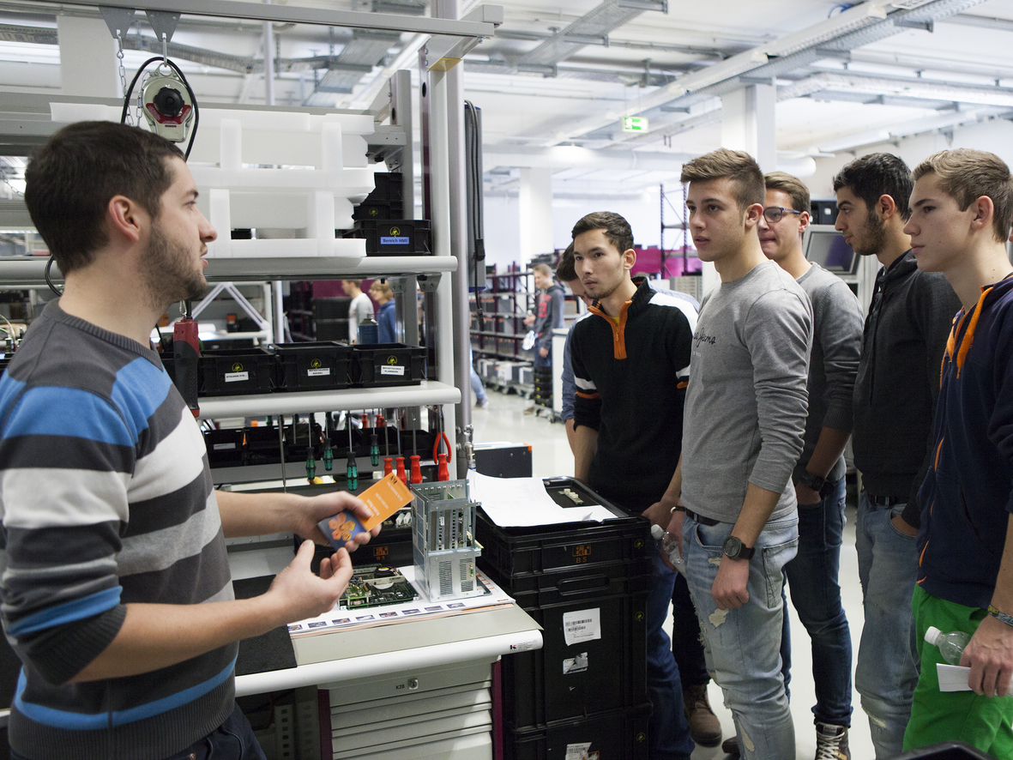
Teamleiter Martin Schmollngruber (links) erläutert einer Schülergruppe, wie effiziente Logistik für Industrie-PCs bei B&R funktioniert.

Über B&R
B&R, eine Division des ABB-Konzerns, ist ein weltweit führendes Unternehmen der industriellen Automatisierung mit Hauptsitz in Österreich. Als Branchenführer kombiniert B&R modernste Technologien mit fortschrittlichem Engineering. B&R bietet Kunden aus den unterschiedlichsten Branchen perfekte Gesamtlösungen in den Bereichen Maschinen- und Fabrikautomatisierung, Antriebs- und Steuerungstechnik, Visualisierung und integrierte Sicherheitstechnik. Lösungen für die Kommunikation im Industrial IoT - allen voran OPC UA, POWERLINK und der offene Standard openSAFETY - runden das Leistungsportfolio von B&R ab. Die Software-Entwicklungsumgebung Automation Studio ist wegweisend für zukunftsorientiertes Engineering. Mit innovativen Lösungen setzt B&R neue Standards in der Automatisierungswelt, hilft Prozesse zu vereinfachen und übertrifft Kundenerwartungen.
Weitere Informationen finden Sie unter www.br-automation.com

